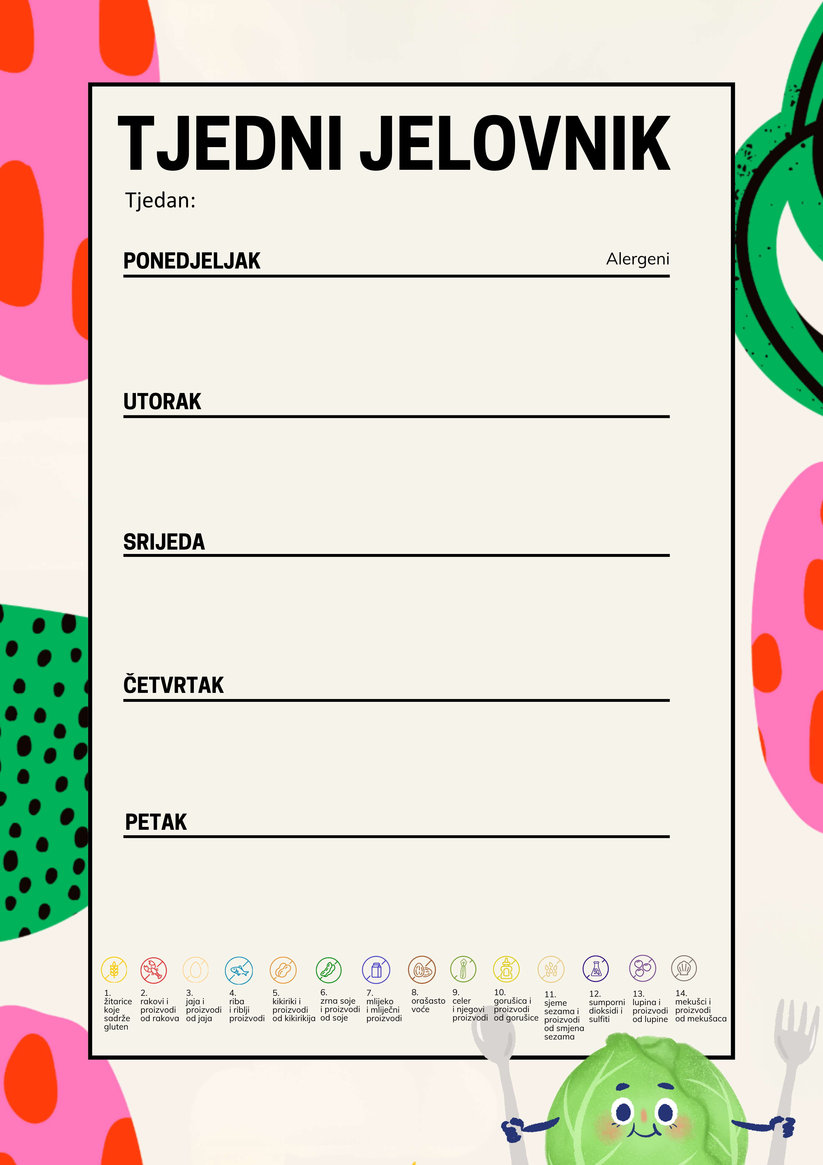
12.9.
11.9.
10.9.
9.9.
8.9.
obrok 1 Školski sendvič, čaj s limunom i medom, voće | 1,7
obrok 2 Varivo od slanutka i povrća, alpski kruh | 1, 9
obrok 3 Zobene pahuljice s jogurtom | 1, 7

obrok 1 Švedski stol | 1,3,4,7,8,11
obrok 2 Goveđi gulaš s palentom, kupus salata
obrok 3 Domaća savijača s jabukama

Integralni klipić, probiotik jogurt, voće | Brojke 1, 3, 7
Povrtni pileći rižoto, zelena salata | Brojke 9
Alpski kruh sa sirom, svježe povrće | Brojke 1, 7

8. – 12. rujna 2025.

obrok 1 Školska pizza, čaj s limunom i medom, voće | 1, 7
obrok 2 Panirani kolutići od lignji, rizi-bizi
obrok 3 Domaći puding od vanilije | 7, 9

obrok 1 Mliječni namaz, mlijeko, crni kruh, voće | 1, 7
obrok 2 Pečena piletina s pire krumpirom i tikvicama, zelena salata, alpski kruh | 1, 7, 9
obrok 3 Svježe voće

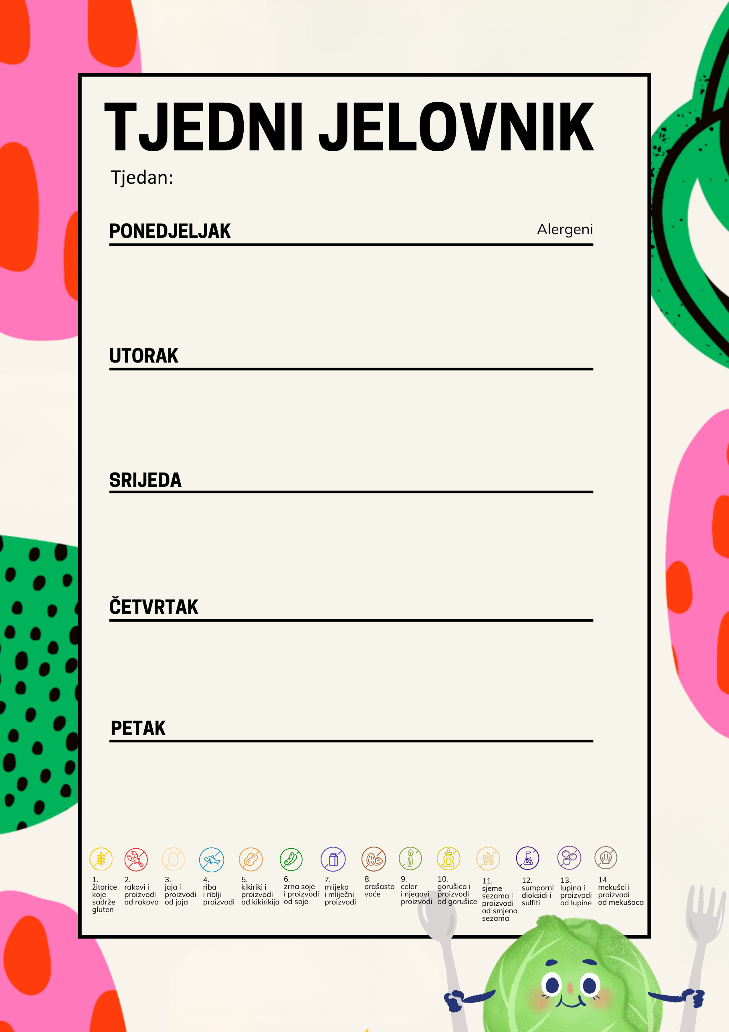
15.9.
19.9.
18.9.
17.9.
16.9.
15. – 19. rujna 2025.

obrok 1 Švedski stol | 1,3,4,7,8,11
obrok 2 Rižoto od puretine, zelena sata | 9
obrok 3 Alpski kruh, nutko namaz | 1,7,8

obrok 1 Corn – flakes s mlijekom, voće | 1,7
obrok 2 Rižoto od lignji, cikla salata | 9, 14
obrok 3 Voćni jogurt | 1

obrok 1 Griz na mlijeku | 1,7
obrok 2 Zapečena tjestenina u umaku od piletine i povrća, zelena salata s radičem | 1, 3, 9
obrok 3 Kruh alpski, maslo, šunka | 1,7

obrok 1 Đački sendvič, čaj s limunom i medom, voćem | 1
obrok 2 Fino varivo od junetine, integralni kruh, okruglice od šljiva | 1, 9
obrok 3 Grisini, voće | 1, 3

obrok 1 Sirni namaz sa šunkom, crni kruh, voće | 1,7
obrok 2 Varivo od leće, alpski kruh, kupus salata | 1, 9
obrok 3 Domaći kolač s jogurtom | 1, 3, 7

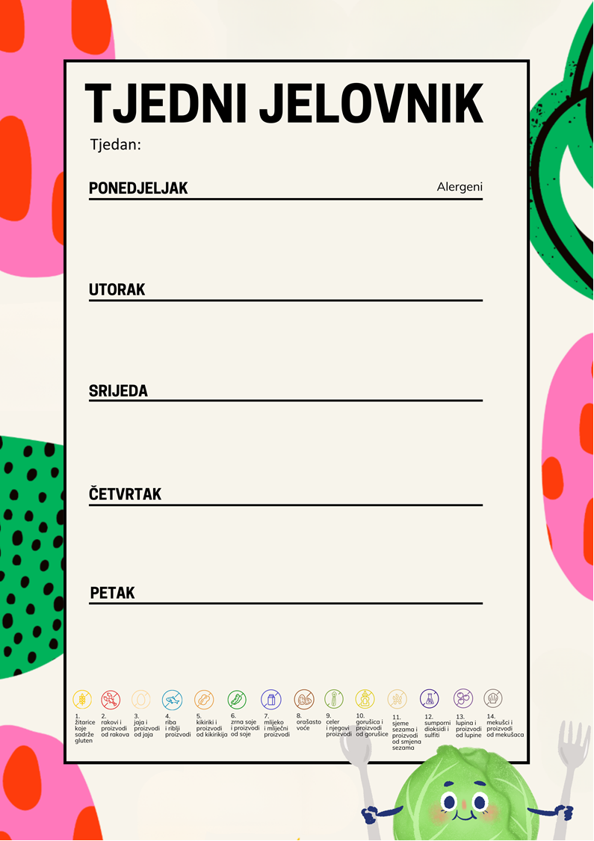
26.9.
25.9.
24.9.
23.9.
obrok 1 Integralni kruh, namaz od koštunjićavog voća, mlijeko | 1,7
obrok 2 Juha od krumpira, povrtne polpete, šareni pire, salata cikla | 9
obrok 3 Integralni klipić s jogurtom

22.9.
22.-26. rujna .2025.

obrok 1 Integralni kruh, mliječni namaz, čaj s limunom i medom | 1,7
obrok 2 Šarena tjestenina s rajčicom i parmezanom, zelena salata | 1,3,7
obrok 3 Domaći kolač od mrkve | 1, 3, 7

obrok 1 Švedski stol | 1,3,4,7,8,11
obrok 2 Rižoto od junetine s graškom i kukuruzom, kupus salata | 9
obrok 3 Keksi i mlijeko | 1,3,7

obrok 1 Školski sendvič, čaj s limunom i medom | 1
obrok 2 Varivo od teletine s mahunama, integralni kruh | 9
obrok 3 Bučnica domaća | 1,7

obrok 1 Čokoladne kuglice s mlijekom | 1,7, 8
obrok 2 Tortilje s piletinom i povrćem | 1, 9 ,3
obrok 3 Integralni klipić s jogurtom | 1, 7

obrok 1 Kuhano jaje, pecivo sa sjemenkama | 1,3
obrok 2 Varivo od miješanih grahorica, alpski kruh | 1, 9
obrok 3 Domaći kolač od čokolade | 1, 3, 7

29.9.2025.

obrok 1 Švedski stol | 1,3,4,7,8,11
obrok 2 Tjestenina na bolonjski, kiseli krastavci | 1, 3
obrok 3 Banana kolač | 1,3, 7

Tjedni jelovnik 28.4.- 30.4.2025.
PONEDJELJAK 28.4.2025. ALERGENI

UTORAK 29.4.2025. ALERGENI
OBROK 1 SENDVIČ, JAJA, SIR, ŠUNKA, MLIJEKO | 1,3,4,7,8,11
OBROK 2 Varivo od mahuna s piletinom, Kruh
OBROK 3 Voće mix | 1,7,3

SRIJEDA 30.4.2025.
ALERGENI
OBROK 1 ČOKOLADNE KUGLICE, MLIJEKO, VOĆE | 7,8
OBROK 2 TJESTENINA CARBONARA | 7,1,3
OBROK 3 SLADOLED | 7,3

